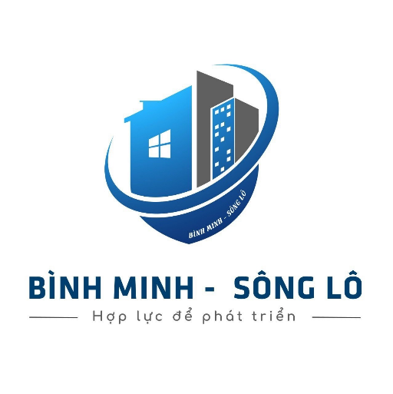

LƯU HÀNH NỘI BỘ

CÔNG TY CỔ PHẦN
QUẢN LÝ BẤT ĐỘNG SẢN BÌNH MINH – SÔNG LÔ

BỘ TIÊU CHUẨN
QUẢN LÝ VẬN HÀNH

Hà Nội, tháng 05.2021

DANH MỤC TIÊU CHUẨN VẬN HÀNH
STT | Tên Tiêu Chuẩn | Ghi chú
TC01 | Tiêu chuẩn An ninh
TC02 | Tiêu chuẩn Vệ sinh môi trường
TC03 | Tiêu chuẩn Cây xanh
TC04 | Tiêu chuẩn Lễ tân
TC05 | Tiêu chuẩn Văn phòng
TC06 | Tiểu chuẩn Kỹ thuật

